**令和6年度　子育て環境セミナー**

日　時：**令和6年１０月30日（水）**１３時～１６時終了予定（１２時受付開始）

会　場：別府ビーコンプラザ　フィルハーモニアホール（別府市山の手町１２番１号）

参加費：無　料

内　容：①**映画『ゆめパのじかん』（重江良樹監督作品）上映会**

　　　　②**講演『子どもの居場所～生きてるだけで、すごいんだ～』**

講師：認定ＮＰＯ法人フリースペースたまりば　理事長　西野　博之氏

　　　　　　　　　　　（川崎子ども夢パーク　前所長）

**＊参加申込方法＊**

下記参加申込書よりＦＡＸまたはメールにてお申し込みください。

右記のGoogleフォームからでも申し込み可能です。

**＊お問合せ先＊**

社会福祉法人大分県社会福祉協議会

地域福祉部 　（担当：甲斐・島﨑）

ＴＥＬ：097-558-0305/ＦＡＸ：097-558-1635

メール：y_kai@oitakensyakyo.jp

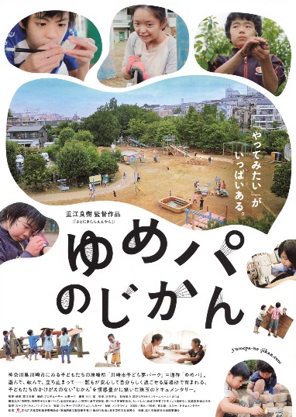



Google申込フォーム

**【参加申込書】**

**（送付先）MAIL：y_kai@oitakensyakyo.jp／FAX：097-558-1635**

（大分県社会福祉協議会 地域福祉部 甲斐・島﨑 行）

　※下記に必要事項をご記入の上、ＦＡＸまたはメールにてお申し込みください。

会場の座席数に限りがありますので、定員（満席）に達しましたら申し込み期限内でも受付を

締め切らせていただきます。あらかじめご了承願います。

|  |  |  |  |  |  |  |
| --- | --- | --- | --- | --- | --- | --- |
| 市 町 村 名 |  | | 参 加 人 数 | | | 名 |
| 団　体　名 |  | | | | | |
| 参加者氏名 | ※団体の場合は担当（代表）者氏名をご記入ください。 | | | | | |
| 連　絡　先  （住所・TEL等） | **〒** |  | | | | |
| **住所：** |  | | | | |
| **TEL：** |  | | **FAX：** |  | |
| メールアドレス |  | | | | | |
| 備　　　考 |  | | | | | |

※連絡先・メールアドレスは、連絡事項の発生した場合に使用します。

**※申込締切　10月16日（水）必着**